**LAPORAN PRAKTIKUM**

**PEMROGRAMAN JARINGAN KOMPUTER**

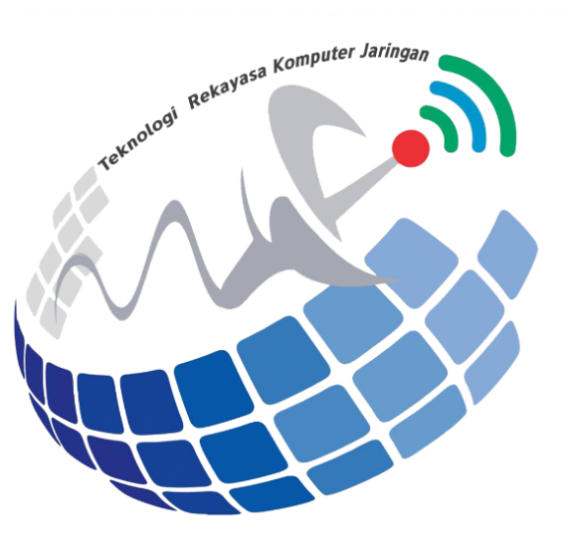

**DISUSUN OLEH :**

Nama : Diki Candra

Nim : 2022903430010

Kelas : TRKJ 2B

Jurusan : Teknologi Informasi dan Komputer

Program Studi : Teknologi Rekayasa Komputer Jaringan

Dosen Pembimbing : Umri Erdiansyah, S.Kom., M.Kom

**JURUSAN TEKNOLOGI INFORMASI DAN KOMUNIKASI**

**PRODI TEKNOLOGI REKAYASA KOMPUTER DAN JARINGAN**

**POLITEKNIK NEGERI LHOKSEUMAWE**

**TAHUN 2022/2023**

**LEMBARAN PENGESAHAN**

Laporan Yang Berjudul : Pemrograman Jaringan Komputer

Disusun Oleh : Diki candra

NIM : 2022903430086

Jurusan : Teknologi Informasi & Komputer

Program Studi : Teknologi Rekayasa Komputer Jaringan

Mata Kuliah : Network Programing

Tabel Penilaian : :

Mengetahui,

Dosen Pembimbing, Penyusun,

Umri Erdiansyah, S.Kom., M.Kom. Diki Candra

NIP 199210132022031003 NIM. 2022903430010

**I. Teori**

Java socket programming menyediakan kelas-kelas untuk berbagi data

diantara perangkat yang berbeda. Sebuah socket merupakan endpoint diantara dua

buah perangkat dalam berkomunikasi. Dalam aplikasi send file ini ada beberapa

kelas java yang dipakai yaitu File, FileInputStream, FileOutputStream,

InputStream, dan OutputStream.

1. Kelas File java mewakili dari sekumpulan file dan alamat direktori secara abstrak. Kelas ini digunakan untuk membuat file, direktori, pencarian file, penghapusan file dan lain-lain.
2. Kelas FileInputStream Berisi inputan byte dari sebuah file dalam sebuah file

system.

1. Kelas FileOutputStream Merupakan sebuah outpu stream untuk menuliskan

data ke dalam sebuah file atau sebuah filedeskriptor.

1. Kelas InputStream merupakan sebuah super kelas yang berisi beberapa kelas

yang mewakili dari sebuah input stream dari suatu byte.

1. Kelas OutputStream merupakan sebuah super kelas yang berisi beberapa kelas

yang mewakili dari sebuah output stream dari suatu byte.

**II. Alat/Bahan**

Alat dan bahan yang diperlukan dalam praktikum ini adalah perangkat hardware dan sofware yaitu:

1. Komputer/Labtop
2. NetBeans IDE (Integrated Development Environment
3. Java SE Development Kit 13

**III. Prosedur Praktikum**

Prosedur praktikum untuk kirim pesan dengan menggunakan protokol UDP adalah sebagai berikut.

1. Siapkan komputer/labtop

2. Siapkann Sistem operasi linux mint

3. Bukalah aplikasi netbeans

4. Buatlah package baru dengan nama JobSendFile di dalam project Job. Dalam

package JobSendFile buatlah dua buah kelas dengan nama client.java dan

server .java seperti yang telihat pada Gambar 24. Package JobSendFile

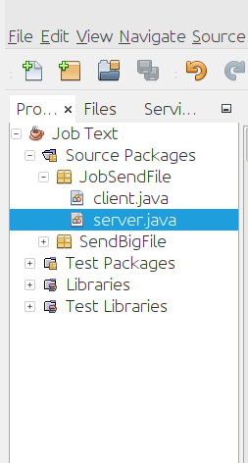

5. Tuliskanlah code berikut untuk server

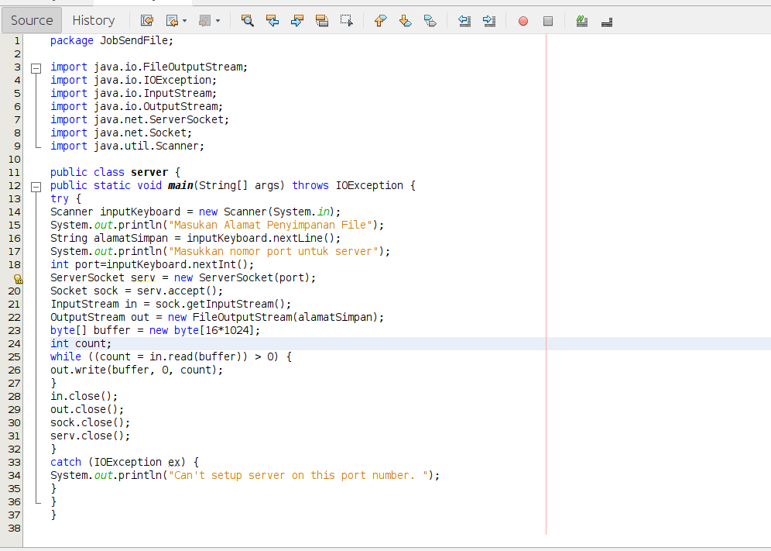

6. Tuliskanlah code berikut untuk client

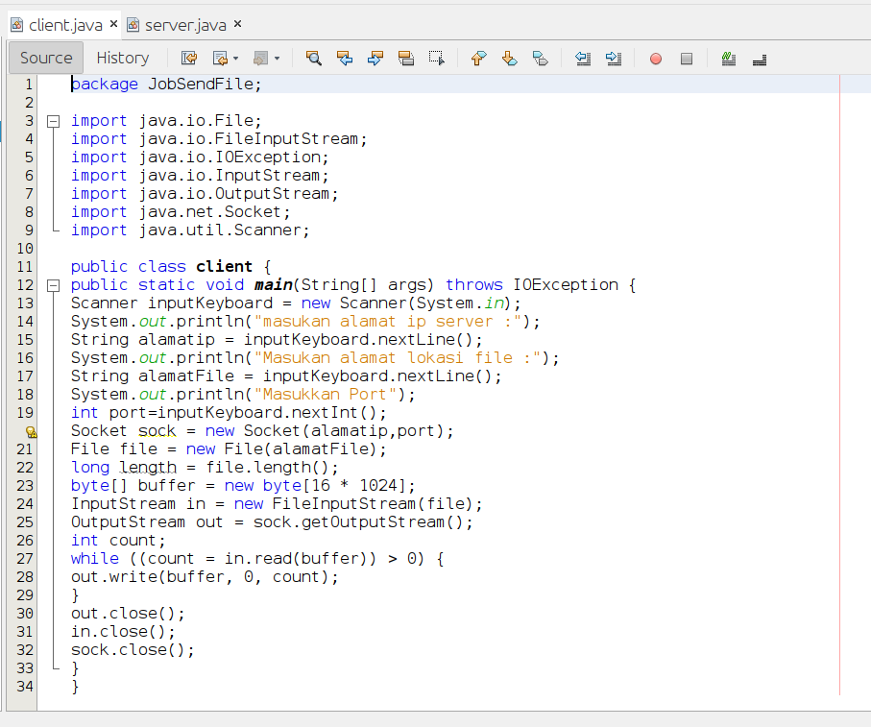

**IV. Data Percobaan.**

1. Hasil dari eksekusi kelas server yaitu sebagai berikut

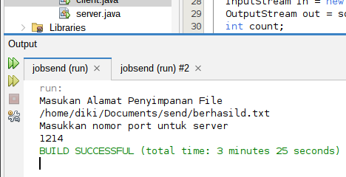

Output server.

2. Hasil dari eksekusi kelas client yaitu sebagai berikut:

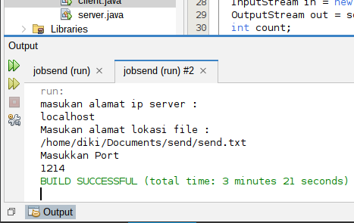

Output client.

3.Hasil penyimpanan file txt tersebut di desktop

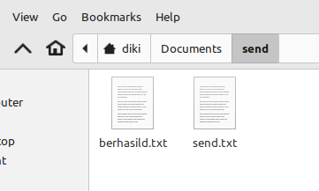

Tampilan file simpan

**V. Analisa dan Kesimpulan**

Kedua program tersebut merupakan aplikasi berbasis client-server sehingga aplikasi client tidak dapat dieksekusi bila server belum hidup. Mekanisme pengiriman file dalam job ini yaitu kelas client membaca file dari hard disk (data.txt) lalu mengirimkan byte stream ke server melalui socket dan selanjutnya byte stream di baca oleh server dan selanjutnya byte stream yang telah dibaca kemudian ditulis kedalam FileOutputStream (berhasil.txt). Hasil pengiriman file dari client ke server dapat dilihat pada Gambar 27 File Data Dikirimkan dari Client

Ke Server

Percobaan yang dilakukan didalam localhost menunjukkan keberhasilan 100 persen. Hal ini menunjukkan bahwa kelas inputstream dan outputstream berhasil mengirimkan suatu file ke suatu tujuan melalui koneksi socket. Percobaan selanjutnya perlu dilakukan pengujian pada jaringan yang heterogen dimana aplikasi server ditempatkan pada device yang berbeda dengan aplikasi client sehingga dapat dilihat kinerja dari inputstream dan outputstream dalam lingkungan

jaringan